Manual tecnico

Strucs:

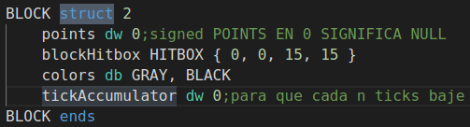

Describe los datos unicos de cada bloque en la pantalla, si puntuacion es 0 significa que es un bloque null y no se dibuja ni actualiza

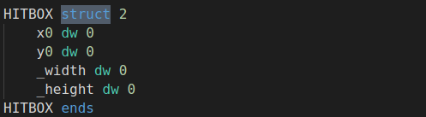

Rectangulo, consisten de un par de coordenadas x y (esquina superior izquierda), ancho y altura. Se utilizan para calcular las colisiones de los objetos en el juego

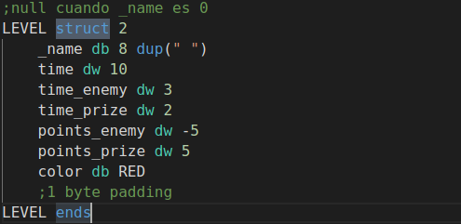

Contiene los datos de cada nivel, se utiliza el archivo de entrada para hacer cada nivel

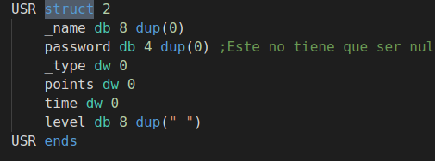

Contiene todos los datos que puede tener un usuario en el sistema. Se guarda el struct literal en un archivo binario que se utiliza para que los usuarios ingresados persistan despues de terminar la ejecucion del programa.

Gameloop:

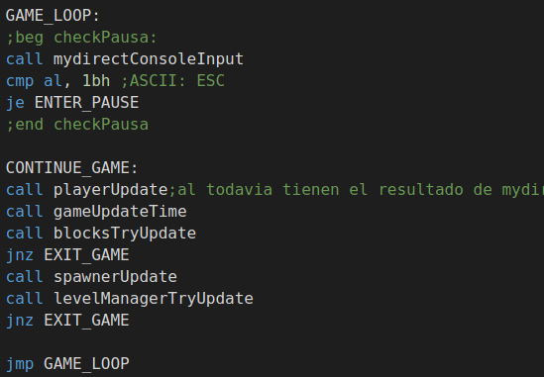
Primero chequeamos is el usuario presiono pausa, de no ser asi pasamos el input del usuario a playerUpdate atravez del registro al

Luego actualizamos todos los gameObjects, dependiendo del resultado de su actualizacion los dibujamos borramos o redibujamos en la pantalla.

Movemos el jugador si el usuario presiono izquierda o derecha, de ser asi, borramos el dibujo del carro anterior y lo redibujamos con las coordenadas actualizadas

Actualizamos el tiempo transcurrido y actualizamos la cadena que se muestra en la parte superior derecha.

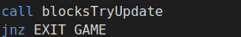

Actualizamos todos los bloques que estan actualmente activos en el juego. Si colisionan con el hitbox del jugador se suman o restan puntos dependiendo del tipo de bloque. Si el puntaje llega a 0 se limpia la bandera zero y se termina el juego.

Verificamos si ha pasado suficiente tiempo para que aparesca otro bloque enemigo o amigo, de ser asi creamos ese nuevo bloque y ponemos sus coordenadas justo afuera de la pantalla en una coordenada x aleatoria.

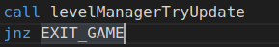

Verificamos si es tiempo de pasar al siguiente nivel, si ya no hay niveles entonces se pone en 0 la bandera zero y se termina el juego.

Generador de numeros aleatorios:

Se utiliza para poner los bloques nuevos en posiciones aleatorias:

Generador de semillas:
Genera una semilla laetoria usando el numero de ciclos del procesador desde media noche.
Solo es necesario correr este procedimiento al principio del programa

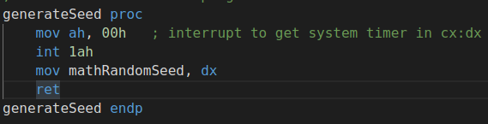

Implementa un generador lineal congruencial
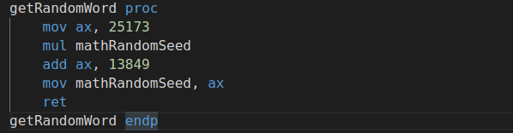

Almacenamiento de bloques (enemigos y premios)

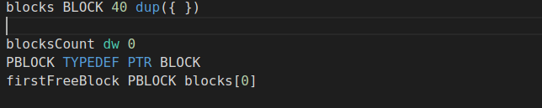

BubbleSort:

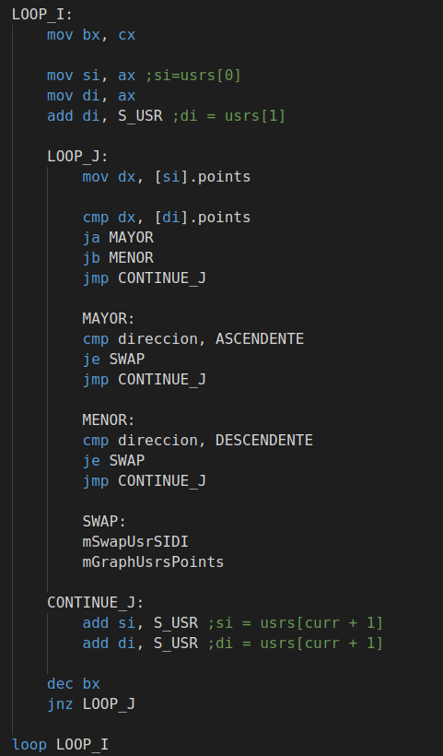

shellSort:

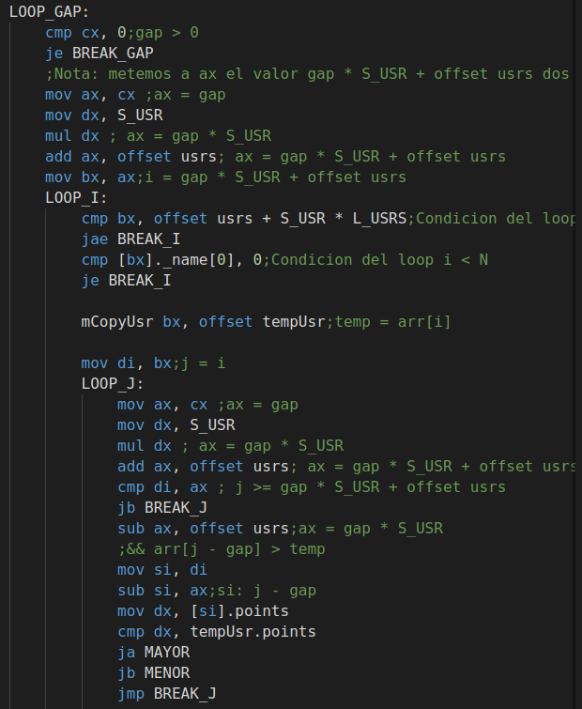

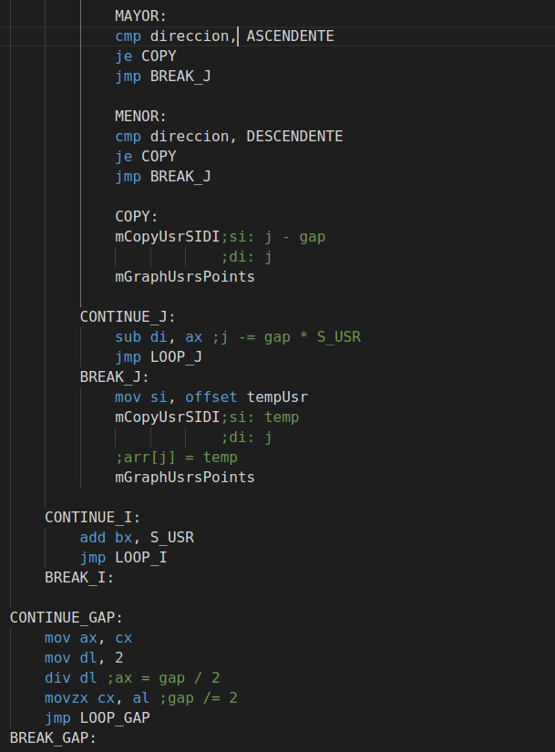

QuickSort:
